Форма отчета
о проведении «Декады науки»
в МБДОУ «Детский сад №41»
№ | Муниципальный округ  (*Наименование  образовательной  организации для  подведомственных  организаций) | Дошкольное  Образовательная организация |  | Присутствовали
№ |  | количество  организаций  6 группы | Количество обучающихся  133 детей | Присутствовали
 | г. Махачкала | из них  участвует в открытом  уроке | из них  участвует в  открытом  уроке | Врио зав., педагоги ДОУ
Всего: |  | 6 группы | 133 ребенка

В МБДОУ №41 прошла «Декада науки» в средних 1,2, старшей-1, подготовительной, младшей группе-1, во 2-й группе раннего возраста
Цель: расширять перспективу развития поисково-познавательной деятельности детей путем включения их в мыслительные, моделирующие и преобразующие действия; воспитывать интерес к познавательной и исследовательской деятельности.
Задачи:
Образовательные: Знакомить детей с исследовательской деятельностью; активизировать познавательный интерес; расширять кругозор, активный словарь. Развивать внимание, мышление, память. Воспитывать любознательность.
Развивающие: развивать воображение, любознательность, стремление узнать, как можно больше нового, интересного, полезного, развивать память, внимание; речь, мышление.
Воспитательные: Воспитание сопереживание героям, внимательности, готовности помочь младшим, слабым.

Присутствовали: заведующая МБДОУ №41, воспитатели.

Врио зав. МБДОУ №41 Чикуленко М.Н.

1. Игра-квест «Использование методов стимулирования
и мотивации в развитии пространственно – временных
представлений у дошкольников» в старшей группе-1
Задачи:
Образовательные:
Познакомить детей с понятием «квест» и его правилами. Совершенствовать умение ориентироваться во времени и пространстве. Закрепить представления детей о времени, формировать умения детей определять время по часам. Продолжать упражнять детей ориентироваться на листе бумаги. Закрепить знания о последовательности дней недели, времен года, месяцев. Способствовать обучению ориентирования на листе бумаги относительно себя, определять левую и правую руку на изображении
Развивающие: развивать умение анализировать ситуацию, диагностировать проблему и представляют свои идеи и решения в обсуждении со сверстниками. развивать логику, внимание, мелкую моторику рук, концентрацию зрительного внимания.
Воспитательные: формировать навыки коммуникативного взаимодействия. воспитывать дружелюбие, умение не перебивать друг друга, слушать ответы до конца. Поддерживать инициативность и самостоятельность детей в игре.
Воспитывать самостоятельность, умению понимать учебную задачу и выполнять её самостоятельно.

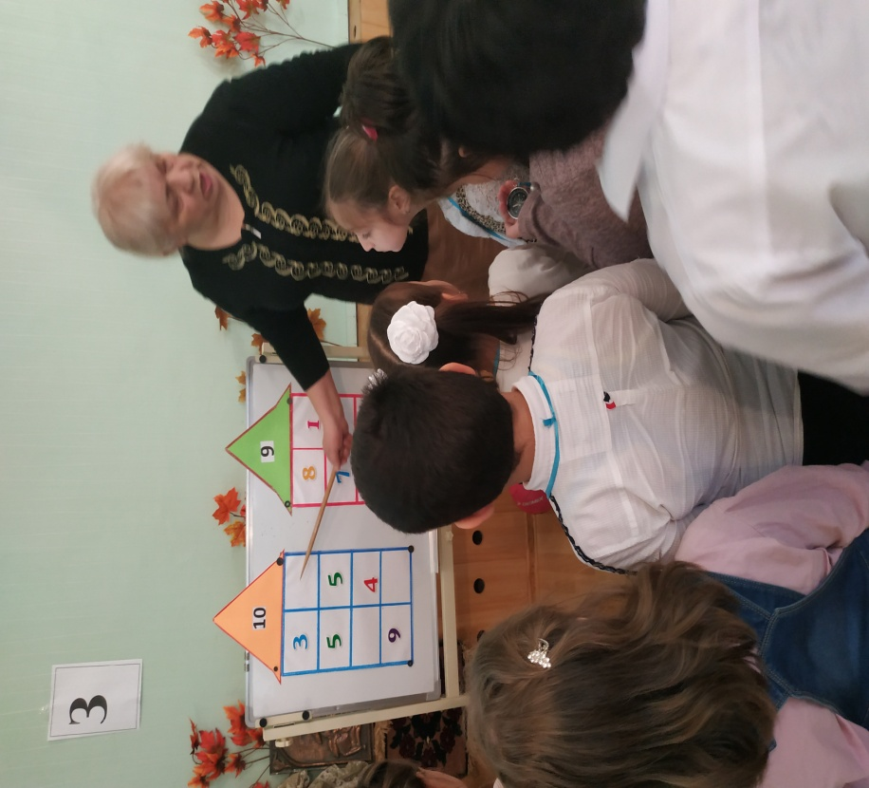

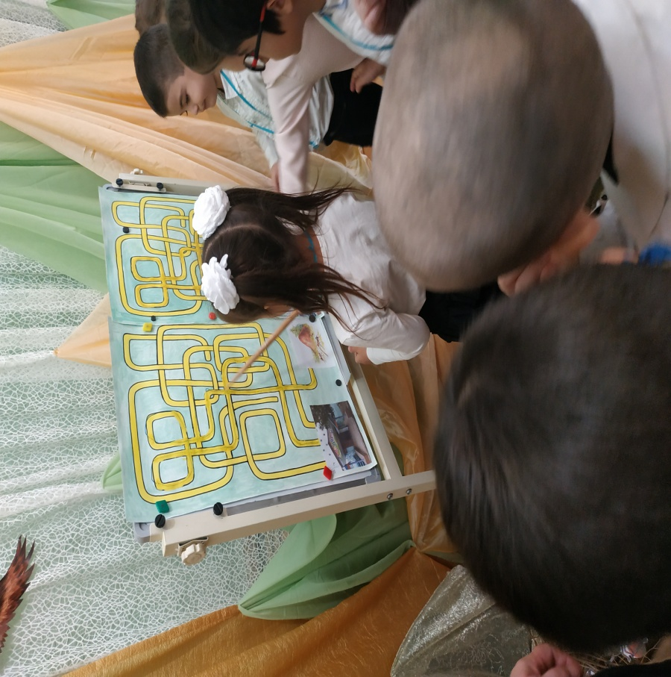

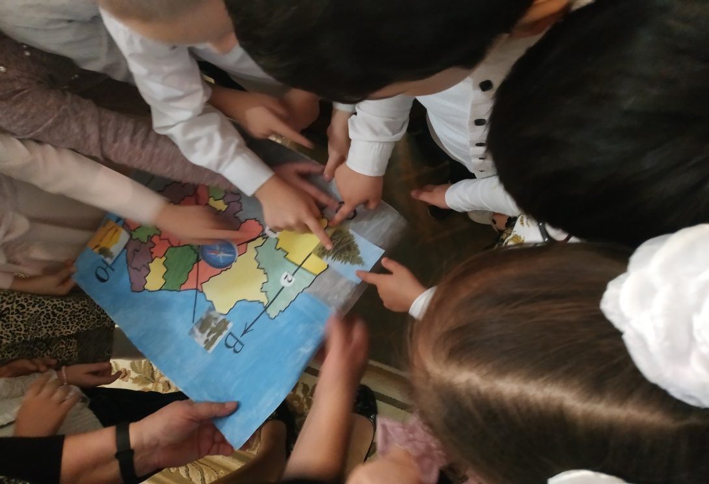

2. Средняя-1 «Поможем спасти чабана Рабадана» по одноименному произведению Н.Юсупова.
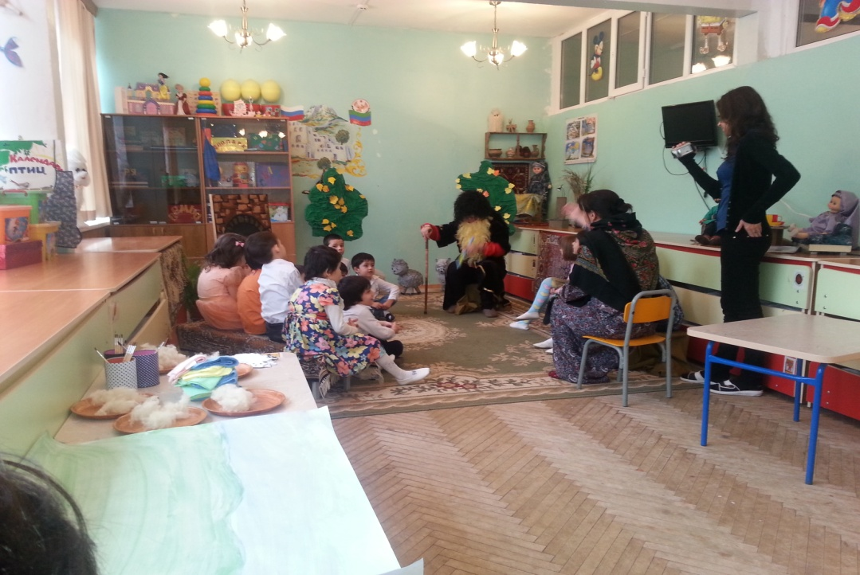
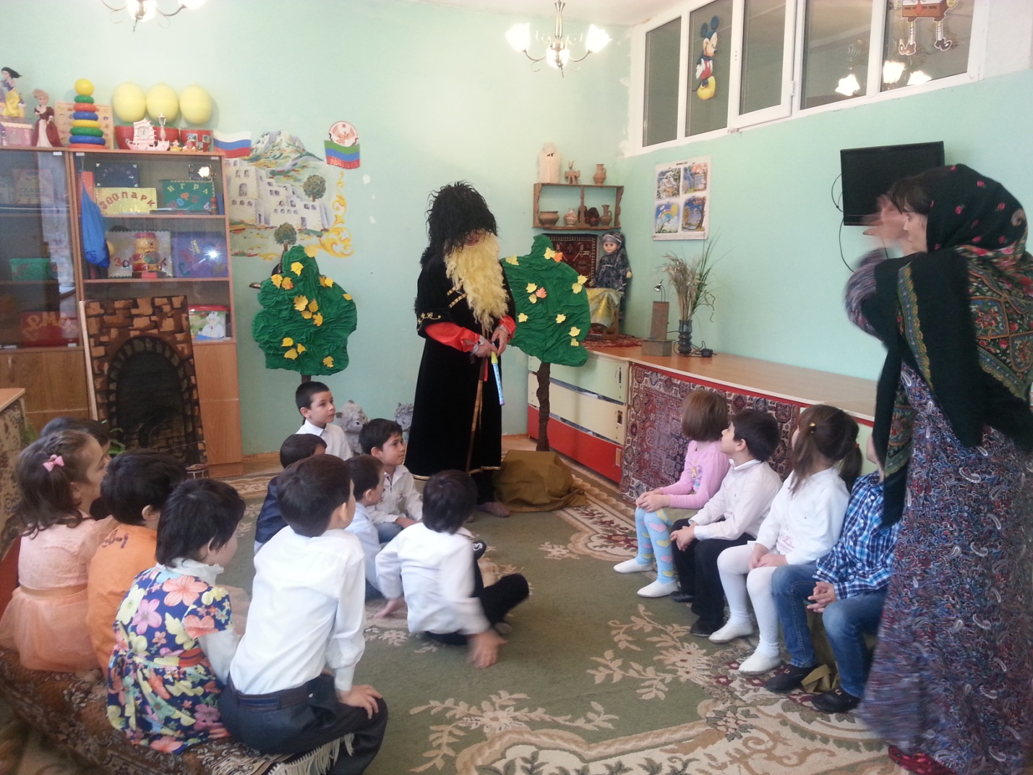

3. Математический КВН в средней группе-2
Задачи:
1.Образовательная: Упражнять детей в решении задач.
2. Развивающая: Развивать логическое мышление, память, речь.
Развивать зрительное внимание.
3.Воспитательная: Воспитывать умения внимательно выслушивать задание, самостоятельно выполнять его. Воспитывать интерес к занятиям математикой.

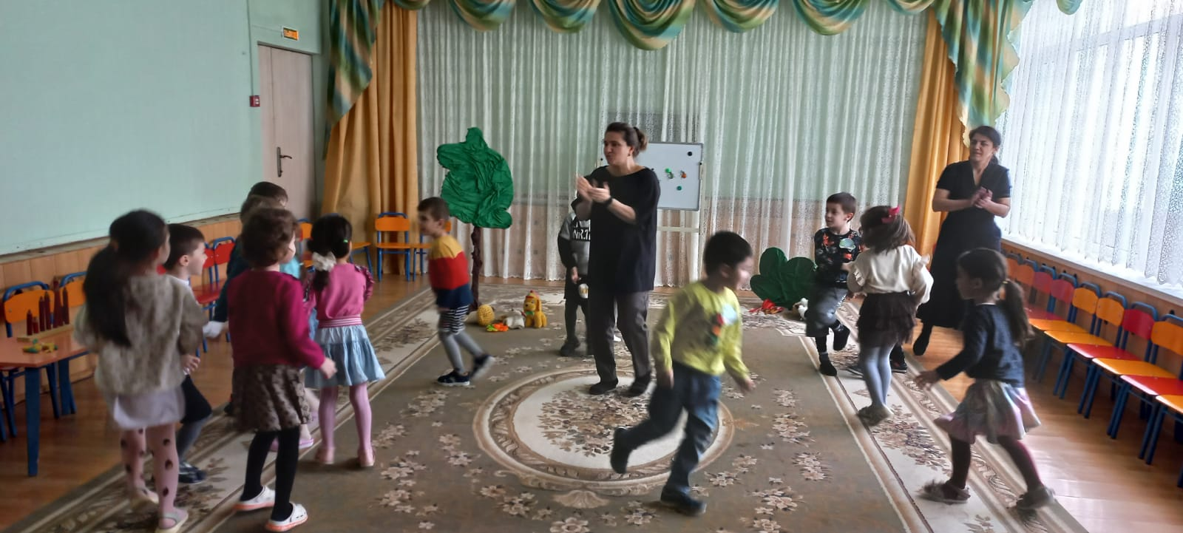
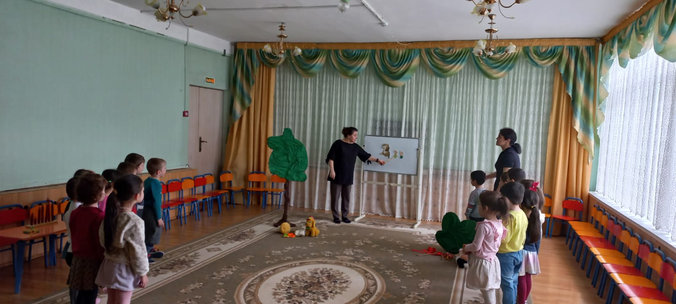
4. Подготовительная группа. Интеллектуальная игра. Брейн-ринг»
Цель: Развитие творческого воображения, внимания, мелкую моторику, смекалки, речи, обобщение и уточнение знаний детей о
животных, растениях, птицах; воспитание умения работать
сообща, оказывать друг другу помощь.
Задачи:
Образовательные:
закрепить знания детей. Упражнять в умении читать, считать, проводить простейшие опыты, решать логические задачи.
Развивающие: Развивать пространственную ориентировку, память, мышление, воображение, речь. Тренировать в умении анализировать, ситуации, высказывать ответ от лица всей команды, доказывать свои утверждения.
Воспитательные: Воспитывать честность, справедливость, ответственность. Продолжать учить работать в коллективе.

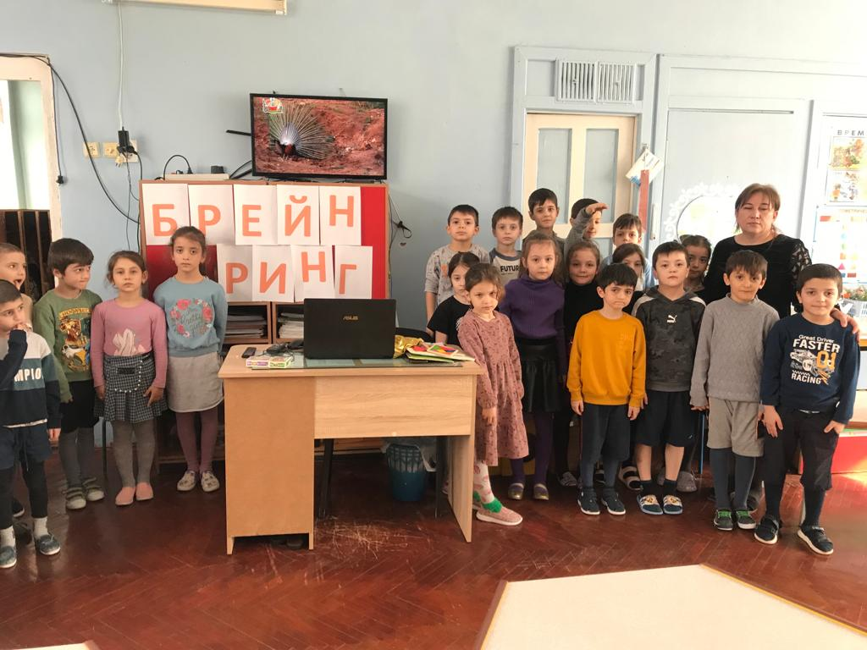

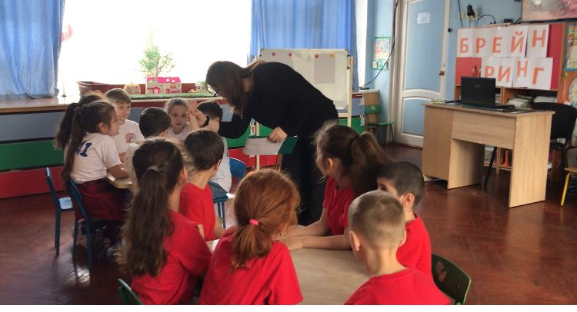

5. Младшая группа-1. «Спешим на помощь к мишке» Квест-занятие.

Цель: Формировать основы познавательного отношения к окружающему миру, дружеских взаимоотношений, и навыков общения у детей младшего дошкольного возраста.
Задачи:
Образовательные: Развивать умение детей различать грустное и веселое настроение. Формировать представление о диких и домашних животных, деревьях и цветах. Обогащать словарь детей существительными, обозначающими названия предметов и прилагательными: веселый, грустный, мягкий, пушистый, большой, маленький.
Развивающие: Развивать речевое дыхание, мелкую моторику рук.
Развивать слуховое и зрительное внимание, мышление и память детей.
Воспитательные: Воспитывать желание помочь игровому персонажу в решении проблемной ситуации.

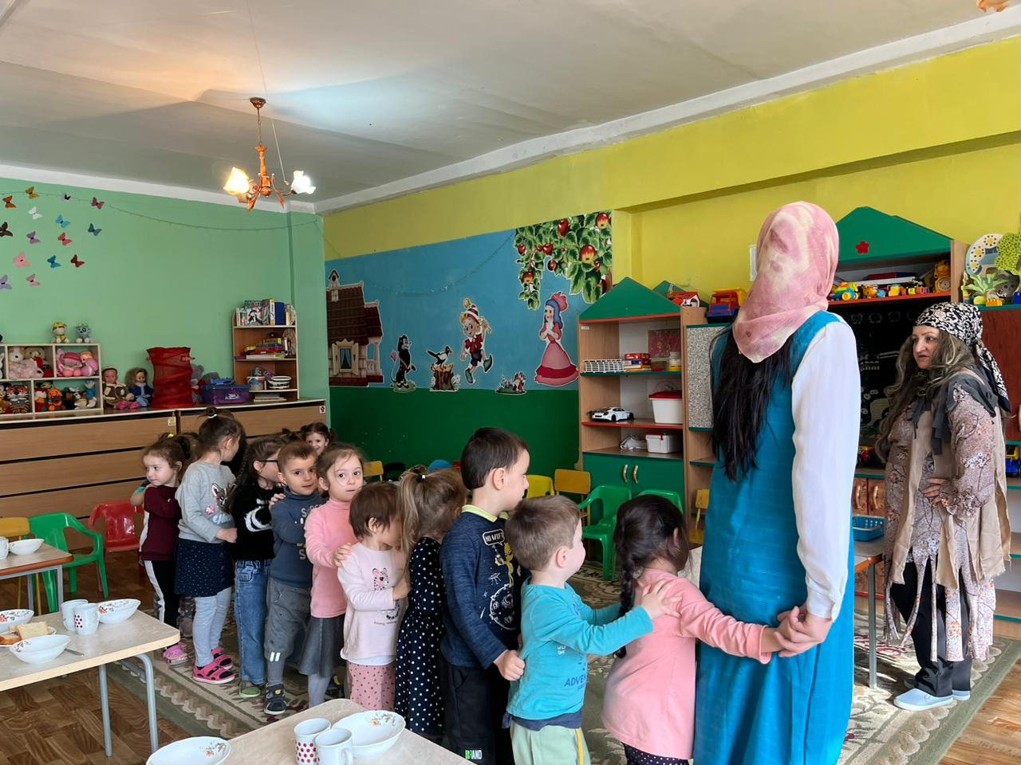

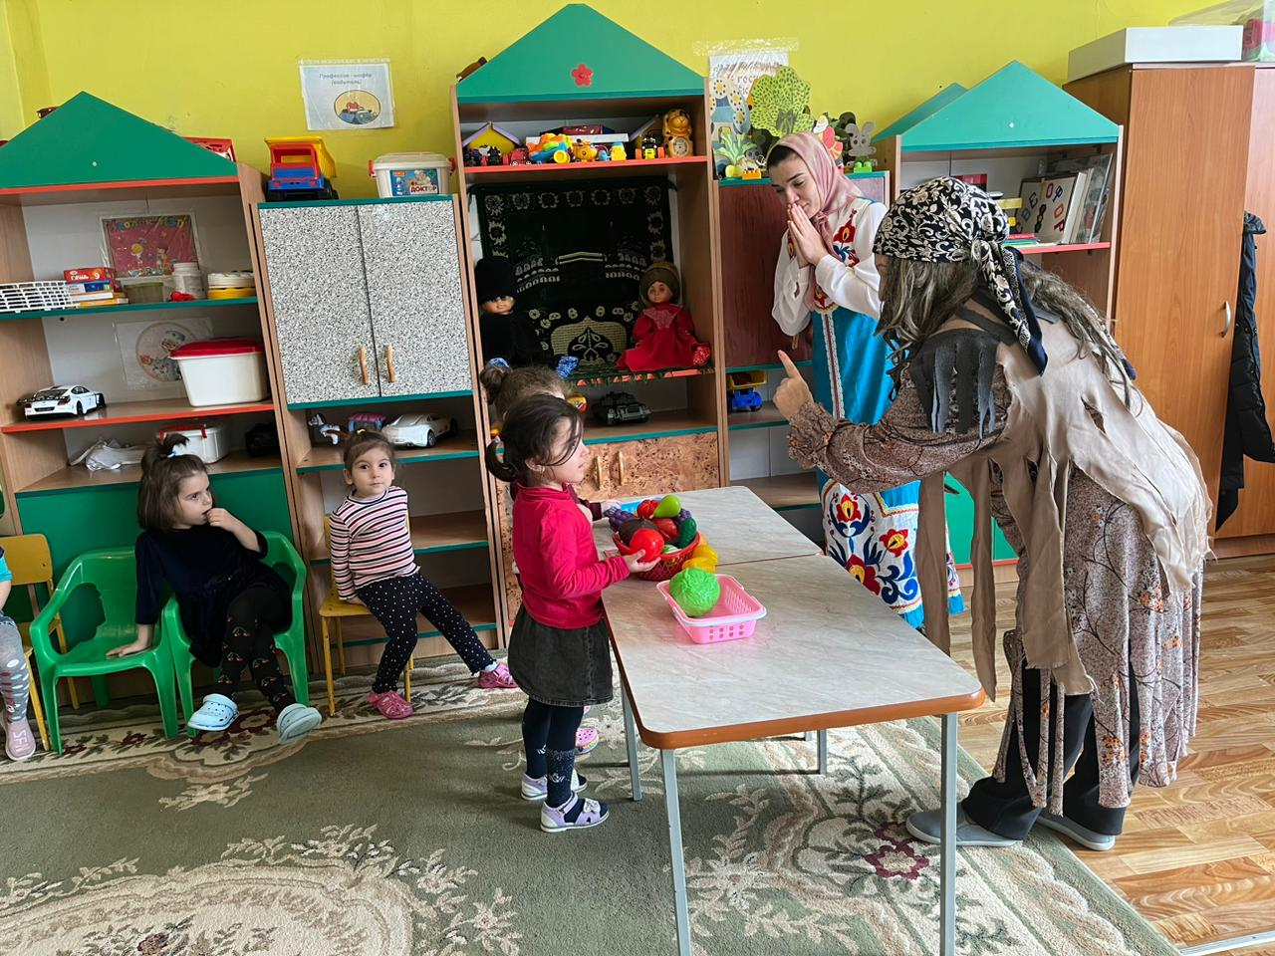

6. 2-я группа младшего возраста. КВЕСТ-ИГРА 2матрешка ищет своих сестричек»

Задачи:
Образовательные: Закрепить знания о домашних животных.
Развивающие: Развитие социально-коммуникативных качеств путем коллективного решения общих задач.
Воспитательные: Воспитание чувства товарищества, любовь и бережное отношение к животным.
